証 明 願
令和 年 月 日
赤穂市長 宛

申請者 住 所

氏 名

証明が必要な土地
土地の所在 | 地番 | 台帳地目 | 面積（㎡）
※添付書類：位置図・字限図・登記簿謄本

上記の土地について、下記のことを証明願います。

記

① 農業振興地域の整備に関する法律第８条の規定による農用地区域に該当しない土地である。

② 農業振興地域の整備に関する法律第８条の規定による農用地区域に該当する土地である。なお、農業振興地域の整備に関する法律施行規則第４条の２第１項１号で定める用途区分は次のとおりである。

イ：農地 ロ：採草放牧地 ハ：混牧林地 ニ：農業用施設用地

上記のとおり相違ないことを証明する。

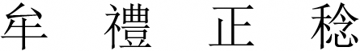
令和 年 月 日
赤 穂 市 長
【 提出書類 】

１．証明願
※押印不要（申請者が行政書士等の場合は、氏名の前に行政書士等と記入すること）
※提出部数 ２部（正副）

２．位置図・字限図・登記簿謄本
※提出部数 １部（正本のみ添付で可）

